PRAKTIKUM

1. MENDESKRIPSIKAN HASIL PENGUJIAN SECARA OTOMATIS

* Yang pertama saya melakukan dengan menggunakan method untuk merequest sebuah data yang ada dalam UI, denga respons 200

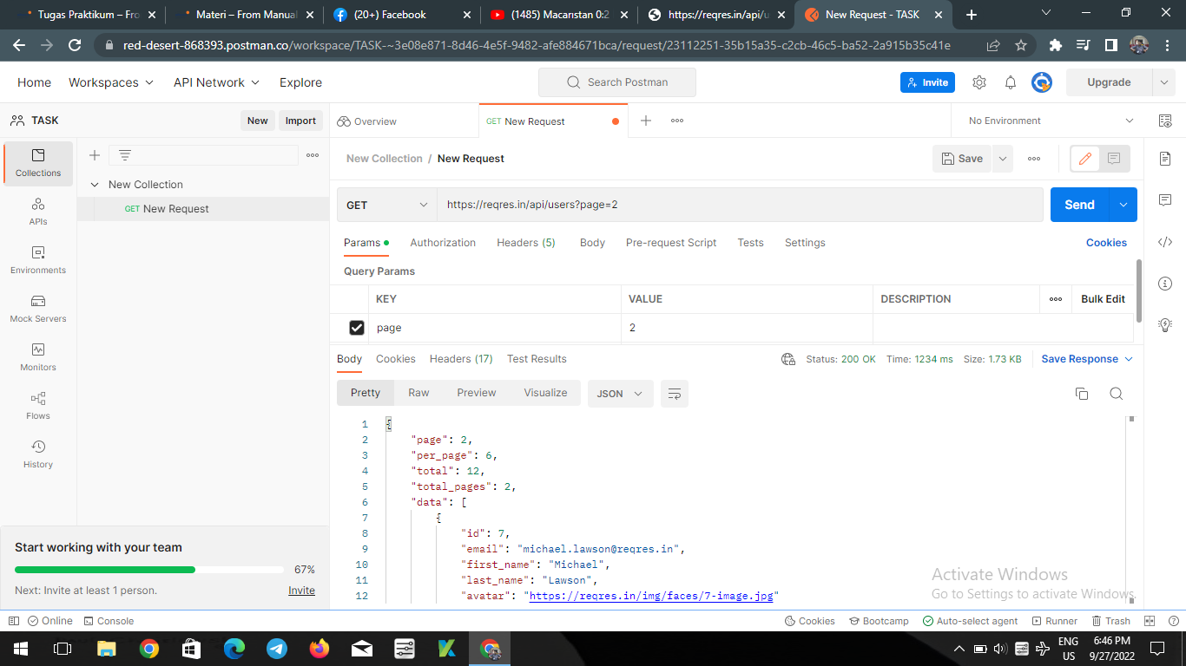

* Yang kedua saya melakukan create dengan menggunakan method post dengan harapan respons 201

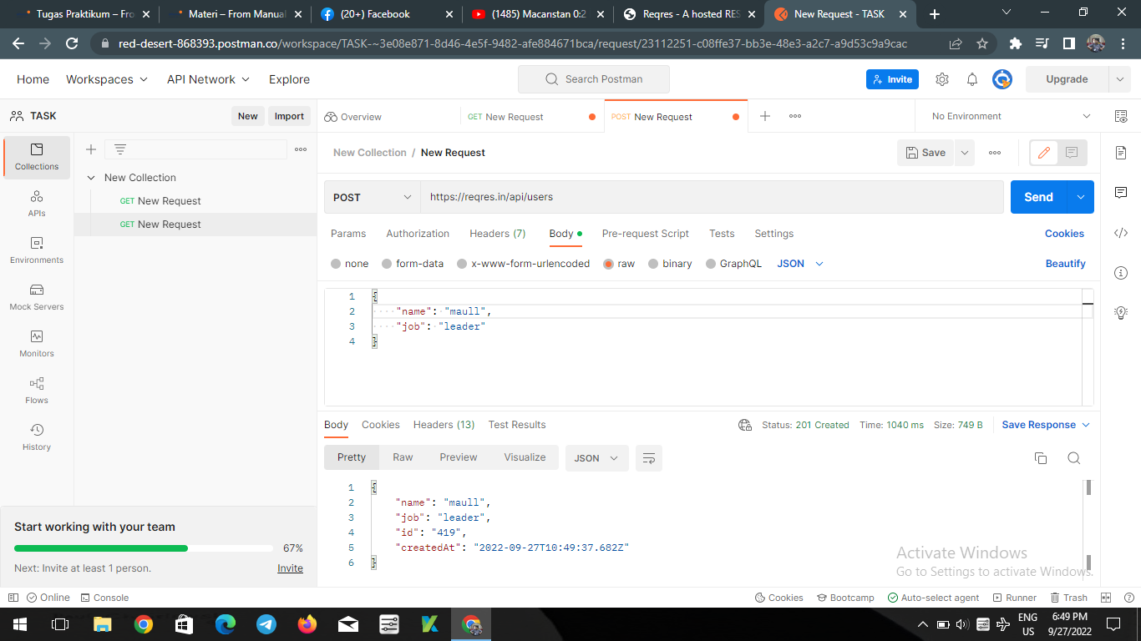

* Yang ketiga saya menggunakan method put untuk melihat data yang sudah di update

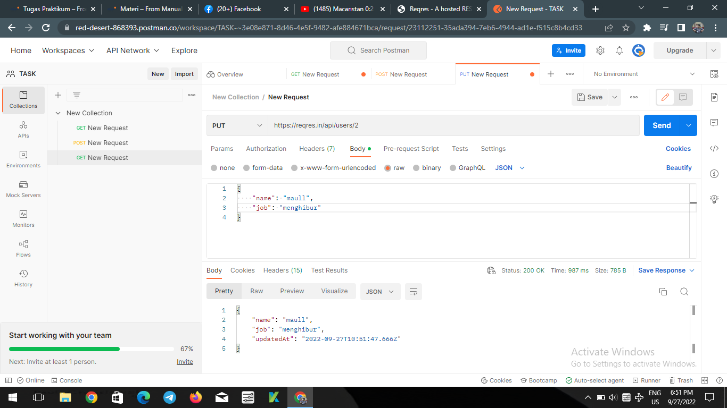

* Dan terakhir saya menggunakan method delete untuk menghapus request data

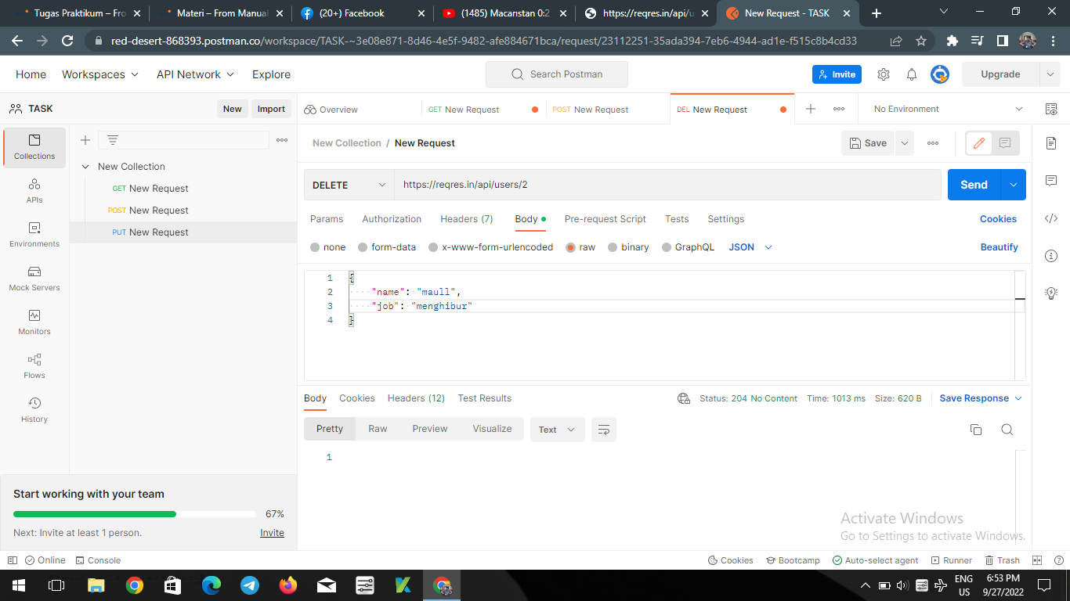

1. Menjelaskan pengujian secara otomatis

* yang pertama melakukan pengujian melakukan data dari pet store dan setelah melakukan testing didapatkan 100% passed away dan terdapat juga 1 test count.